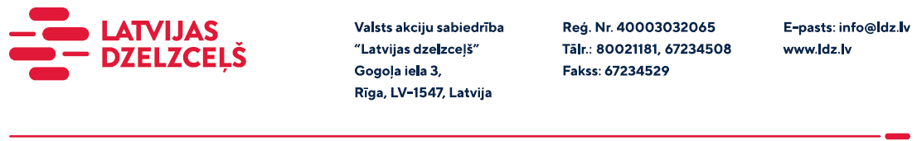

UZAICINĀJUMS KOMERCPIEDĀVĀJUMA IESNIEGŠANAI TIRGUS IZPĒTEI

VAS “Latvijas dzelzceļš” veic tirgus izpēti “Hidraulisko sistēmu, cilindru, hidromotoru, hidrosadalītāju, hidroakumulatoru, šļūteņu, hidraulisko savienojumu, adapteru, pāreju un citu detaļu iegāde” (turpmāk – tirgus izpēte), skatīt pielikumu Nr.1.

Lūdzam sniegt informāciju par:
- rezerves daļu klāstu;
- pasūtīto rezerves daļu piegādes termiņu;
- obligātu iespēju veikt iepirkumus Liepājā, Ventspilī, Jelgavā, Rīgā, Daugavpilī, Rēzeknē, Valmierā, vai citur Latvijas teritorijā (lūgums atbildi precizēt).

Iepirkuma vieta: uzņēmuma veikali.

Garantijas termiņš: divi gadi (ne mazāk par diviem gadiem).

Paredzamais līguma termiņš: 2022.-2023. gads.

Komercpiedāvājuma cena/izmaksas jānorāda: EUR (bez PVN).

Samaksas nosacījumi: vēlamais apmaksas termiņš - 60 kalendāro dienu laikā no Iepirkuma (preču/pakalpojumu/darbu) pieņemšanas dokumenta parakstīšanas dienas, bet ne mazāk kā 30 kalendārās dienas.

Komercpiedāvājuma cenā jābūt iekļautiem visiem izdevumiem: transportēšana, pārkraušana, administratīvās izmaksas, muitas, dabas resursu u.c. nodokļi (izņemot PVN) saskaņā ar Latvijas Republikas tiesību aktiem, apdrošināšana u.c.

Lūdzam Jūs līdz 2022.gada 3.augustam iesniegt komercpiedāvājumu ar paraksttiesīgās personas parakstu kopā ar piedāvātas preces sarakstu (elektroniskā veidā ar PDF rīku nolasāmā formātā) VAS “Latvijas dzelzceļš” Sliežu ceļu pārvaldei, Torņakalna ielā 16, Rīgā, LV-1005 vai elektroniskā formā (parakstītu un ieskenētu kopijas formā vai parakstītu ar drošu elektronisko parakstu), nosūtot uz e-pastu: scp@ldz.lv.

Kontaktpersona – 29532830

